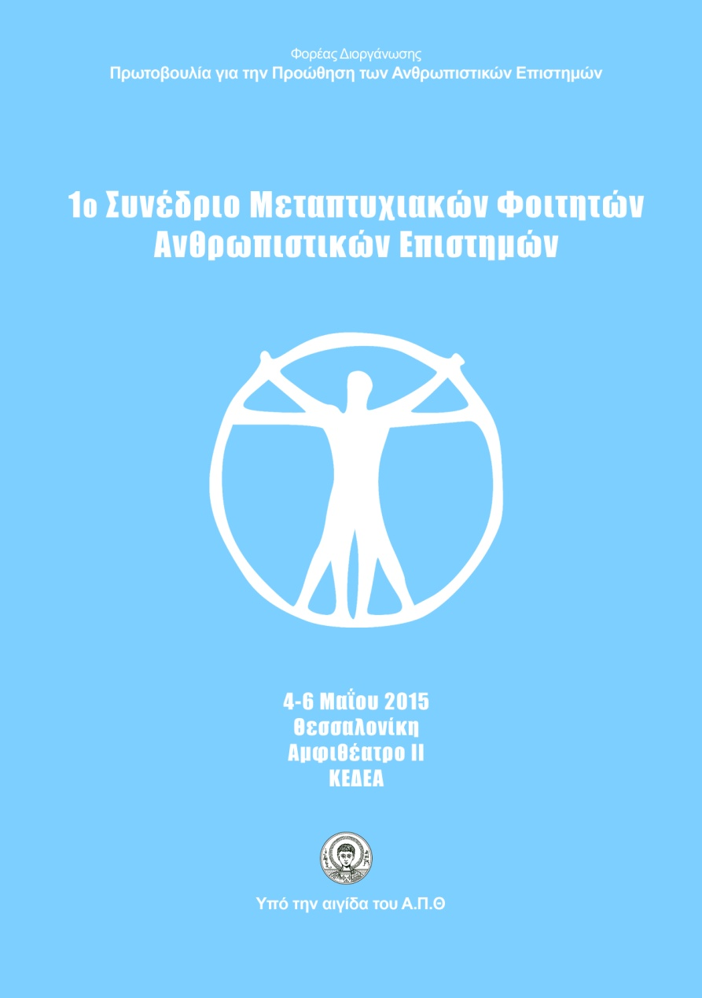

 | Δευτέρα 4 Μαΐου 2015
9.30-10.00 | Χαιρετισμοί  Περικλής Μήτκας, Πρύτανης Α.Π.Θ.
 | A΄συνεδρία:
Προεδρείο:
Στυλιανός Μπενέτος, Μεταπτυχιακός Φοιτητής, Τμήμα Φιλολογίας Α.Π.Θ.

10.00-10.20 | The Regional Integration and Democratization in ASEAN  Phanuwat Lasote, Μεταπτυχιακός Φοιτητής, Τμήμα Πολιτικών Επιστημών Α.Π.Θ.
10.20-10.40 | Παιδεία και ανεκτικότητα  Παύλος Ξανθόπουλος, Μεταπτυχιακός Φοιτητής, Τμήμα Δημοσιογραφίας & ΜΜΕ Α.Π.Θ.
10.40-11.00 | Η Κριτική Ανάλυση Λόγου στην ποιοτική έρευνα: Αξιοποίησή της για την ανάλυση του ρατσιστικού λόγου  Κατερίνα Βενιοπούλου, Μεταπτυχιακή Φοιτήτρια, Τμήμα Φιλοσοφίας & Παιδαγωγικής Α.Π.Θ./ Μαριάννα Λεπίδα, Μεταπτυχιακή Φοιτήτρια, Τμήμα Φιλοσοφίας & Παιδαγωγικής Α.Π.Θ./ Άννα Μαρτζιβάνου, Μεταπτυχιακή Φοιτήτρια, Τμήμα Φιλοσοφίας & Παιδαγωγικής Α.Π.Θ.
11.00-11.30 | Συζήτηση
11.30-12.00 | Διάλειμμα
 | Β΄συνεδρία:
Προεδρείο:
Βασίλειος Λορεντζάκης, Μεταπτυχιακός Φοιτητής, Τμήμα Φιλοσοφίας & Παιδαγωγικής Α.Π.Θ.

12.00-12.20 | Η ελληνική κοινωνία του ’60 μέσα απ’ τις εμπορικότερες κωμωδίες της εποχής του εγχώριου κινηματογράφου: ακροβατώντας μεταξύ παράδοσης και νεωτερισμού.  Νατάσα Δαδούση, Υποψ. Διδακτόρισσα, Τμήμα Κινηματογράφου Α.Π.Θ.
12.20-12.40 | Από την εχθρότητα στην φιλότητα: Προς μια αναθεώρηση της "έννοιας του πολιτικού" στον Carl Schmitt  Άγγελος Γουνόπουλος, Μεταπτυχιακός Φοιτητής, Τμήμα Πολιτικών Επιστημών Α.Π.Θ.
12.4ο-13.00 | Συζήτηση
13.00 | μεσημεριανή διακοπή
 | Γ΄συνεδρία:
Προεδρείο:
Αστέριος - Ευάγγελος Κεχαγιάς, Mεταπτυχιακός Φοιτητής, Τμήμα Φιλοσοφίας & Παιδαγωγικής Α.Π.Θ.

18.00-18.20 | Τα γλυπτά του Παρθενώνα και η επιστροφή τους  Ευρύκλεια Διακουμή, Μεταπτυχιακή Φοιτήτρια, Τμήμα Δημοσιογραφίας & ΜΜΕ Α.Π.Θ./ Μάρθα Οστιούνη, Μεταπτυχιακή Φοιτήτρια, Τμήμα Δημοσιογραφίας & ΜΜΕ Α.Π.Θ./ Τάνια Χουβαρδά, Μεταπτυχιακή Φοιτήτρια, Τμήμα Δημοσιογραφίας & ΜΜΕ Α.Π.Θ.
18.20-18.40 | Πλάτωνας και Χρυσόστομος: Δύο Άγιοι του Ελληνισμού  Mark Huggins, Μεταπτυχιακός Φοιτητής, Τμήμα Φιλολογίας Α.Π.Θ.
18.40-19.00 | Φτώχεια και Ανεργία εν μέσω Καπιταλιστικής Κρίσης: Μια Ορθόδοξη Προσέγγιση  Νικόλαος Δεναξάς, Yποψ. Διδάκτορας, Τμήμα Ποιμαντικής & Κοινωνικής Θεολογίας Α.Π.Θ.
19.00-19.30 | Συζήτηση
 | Τρίτη 5 Μαΐου 2015
 | Δ΄ συνεδρία:
Προεδρείο:
Γιάννης Μαζαράκης, Υποψ. Διδάκτωρ, Τμήμα Κινηματογράφου Α.Π.Θ.

10.00-10.20 | Αντιλαϊκισμός και Ευρωεκλογές 2014: Η περίπτωση της Ελιάς- Δημοκρατικής Παράταξης  Αναστάσιος Κεσόγλου, Μεταπτυχιακός Φοιτητής, Τμήμα Πολιτικών Επιστημών Α.Π.Θ.
10.20-10.40 | Η άνοδος του λαϊκιστικού φαινομένου: Η περίπτωση των Ανεξαρτήτων Ελλήνων  Γρηγόρης Μάρκου, Μεταπτυχιακός Φοιτητής, Τμήμα Πολιτικών Επιστημών Α.Π.Θ.
10.40-11.00 | Λαϊκισμός και αντιλαϊκισμός: Η περίπτωση του ΚΚΕ στις Ευρωεκλογές Μαΐου 2014  Μάριος Πέσιος, Μεταπτυχιακός Φοιτητής, Τμήμα Πολιτικών Επιστημών Α.Π.Θ.
11.00-11.30 | Συζήτηση
11.30-12.00 | Διάλειμμα

 | Ε΄ συνεδρία:
Προεδρείο:
Αστέριος - Ευάγγελος Κεχαγιάς, Mεταπτυχιακός Φοιτητής, Τμήμα Φιλοσοφίας & Παιδαγωγικής Α.Π.Θ.

12.00-12.20 | Ο θεσμός της ασυλίας στην ελληνιστική εποχή  Δημήτρης Βουλγαράκης, Μεταπτυχιακός Φοιτητής, Τμήμα Θεολογίας Α.Π.Θ.
12.20-12.40 | Η προσευχή και το συναίσθημα στην ελληνορωμαϊκή εποχή υπό το πρίσμα της γνωσιακής ιστοριογραφίας  Μορέλλος Μηνάς, Μεταπτυχιακός Φοιτητής, Τμήμα Θεολογίας Α.Π.Θ.
12.40-13.00 | Σχέσεις Θρησκείας- Επιστήμης: Η σύγχρονη φυσική και η Θεολογία από τον 19ο αιώνα μέχρι σήμερα  Κωστής Γιαννίδης, Μεταπτυχιακός Φοιτητής, Τμήμα Θεολογίας Α.Π.Θ.
13.00-13.30 | Συζήτηση
13.30 | μεσημεριανή διακοπή
 | ΣΤ συνεδρία:
Προεδρείο:
Γιάννης Μαζαράκης, Υποψ. Διδάκτωρ, Τμήμα Κινηματογράφου Α.Π.Θ.

18.00-18.20 | Απόψεις των εκπαιδευτικών της πρωτοβάθμιας και της δευτεροβάθμιας εκπαίδευσης για την οικονομική κρίση: οι επιπτώσεις της συρρίκνωσης των μισθών και των εκπαιδευτικών πόρων στο εκπαιδευτικό έργο  Ζωή Ζιωντάκη, Μεταπτυχιακή Φοιτήτρια, Τμήμα Φιλοσοφίας & Παιδαγωγικής Α.Π.Θ.
18.20-18.40 | Κοινωνικά κινήματα στην εποχή των μνημονίων: η ελληνική εμπειρία  Ελένη Κατιρτζόγλου, Μεταπτυχιακή Φοιτήτρια, Τμήμα Πολιτικών Επιστημών Α.Π.Θ.
18.40-19.10 | Συζήτηση
 | Τετάρτη 6 Μαΐου 2015
 | Ζ΄ συνεδρία:
Προεδρείο:
Βασίλειος Λορεντζάκης, Μεταπτυχιακός Φοιτητής, Τμήμα Φιλοσοφίας & Παιδαγωγικής Α.Π.Θ.

11.00-11.20 | Η Ευδαιμονία και η Αρετή στον Αριστοτέλη και στους Στωικούς Φιλοσόφους  Ελισάβετ Μαϊκαντή, Μεταπτυχιακή Φοιτήτρια, Τμήμα Φιλοσοφίας & Παιδαγωγικής Α.Π.Θ.
11.20-11.40 | Το ελληνικό χρέος στα μάτια της ενωμένης Ευρώπης: Η καταγραφή της ελληνικής οικονομικής κρίσης στα ξένα έντυπα ενημέρωσης  Ιωάννα Δανδέλια, Μεταπτυχιακή Φοιτήτρια, Τμήμα Δημοσιογραφίας & ΜΜΕ Α.Π.Θ.
11.40-12.00 | To Μετα-μυθικό Σημειολογικό Μοντέλο  Γιάννης Μαζαράκης, Μεταπτυχιακός Φοιτητής Τμήμα Κινηματογράφου Α.Π.Θ.
12.00-12.30 | Συζήτηση
12.30-13.00 | Διάλειμμα
 | Η΄ συνεδρία:
Προεδρείο:
Ματίνα-Ιωάννα Κυριαζοπούλου, Υποψ. Διδακτόρισσα, Τμήμα Φιλοσοφικών & Κοινωνικών Σπουδών, Πανεπιστήμιο Κρήτης

13.00-13.20 | Μια Ερμηνευτική Φαινομενολογική Ανάλυση των καταγραφών μητέρων με πρόωρο βρέφος νοσηλευόμενο σε Πρότυπη Νεογνολογική Κλινική Εντατικής Νοσηλείας  Χριστίνα- Ελένη Μπάμπαλου, Μεταπτυχιακή Φοιτήτρια, Τμήμα Ψυχολογίας Α.Π.Θ.
13.20-13.40 | Στο ντιβάνι με την Αντιγόνη  Σταυρούλα Βαλταδώρου, Μεταπτυχιακή Φοιτήτρια, Τμήμα Φιλολογίας Α.Π.Θ.
13.40-14.00 | Νιώθωντας Ξένο τον Κόσμο μου: Η Έννοια της Ανοικειότητας στον Μάρτιν Χάιντεγκερ  Αστέριος - Ευάγγελος Κεχαγιάς, Mεταπτυχιακός Φοιτητής, Τμήμα Φιλοσοφίας & Παιδαγωγικής Α.Π.Θ.
14.00-14.30 | Συζήτηση
14.30 | Μεσημεριανή Διακοπή Συνεδρίου

19.00-20.30 | Στρογγυλή Τράπεζα  «Η Κρίση και ο Αντίκτυπός της στις Ανθρωπιστικές Σπουδές»  Συμμετέχουν:  -Γιώργος Ζωγραφίδης, Αναπλ. Καθηγητής, Τμήμα Φιλοσοφίας & Παιδαγωγικής Α.Π.Θ.  -Ανδρέας Βέγλης, Καθηγητής, Τμήμα Δημοσιογραφίας & ΜΜΕ Α.Π.Θ.  -Χρήστος Τσιρώνης, Επίκ. Καθηγητής, Τμήμα Θεολογίας Α.Π.Θ.  Συντονιστής: Ιωάννης Πέτρου, Καθηγητής, Τμήμα Θεολογίας Α.Π.Θ.

20.30 | Τέλος Συνεδρίου

